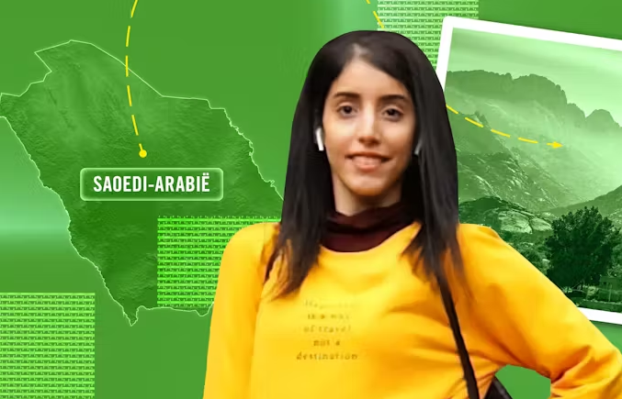 Schrijfactie: Saoedie -Arabiё, laat Manahel al-Otaibi onmiddellijk vrij!

Manahel al-Otaibi is een 30-jarige fitnessinstructrice uit Saudi-Arabië. Via sociale media riep ze op tot meer vrijheden voor vrouwen in haar land. Op Snapchat zette ze foto’s waarop ze geen abaya draagt, het traditionele losse gewaad met lange mouwen. Vlak daarna werd ze gearresteerd voor het overtreden van de Wet tegen cybercriminaliteit. Ze werd veroordeeld tot 11 jaar gevangenisstraf. In april 2024 kon Manahel voor het eerst sinds maanden haar familie bellen. Ze klonk overstuur en vertelde hen dat ze in eenzame opsluiting zat en in elkaar was geslagen, met een gebroken been als gevolg. Ze kreeg geen medische behandeling. Onlangs is ze opnieuw in elkaar geslagen door medegevangenen en bewakers.
Wat kunt u doen?
Schrijf vóór 1 januari 2025 naar de minister van Justitie van Saoedi-Arabiё. Roep hem op om Manahel al-Otaibi onmiddellijk en onvoorwaardelijk vrij te laten.

Write for Rights actie 2024
Manahel al-Otaibi is één van de 9 mensen waarvoor wereldwijd wordt geschreven tijdens de Write for Rights actie 2024

